Учебно – методическое пособие «Музыкальные инструменты»

учитель музыки Фролова Н.И.

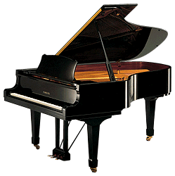
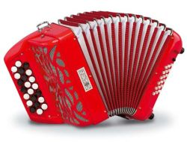

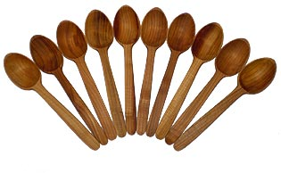

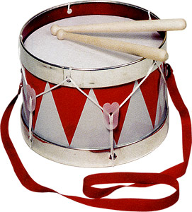
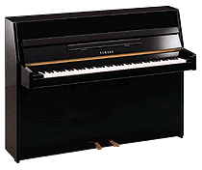
Соедини музыкальные инструменты с их названиями

БУБЕН
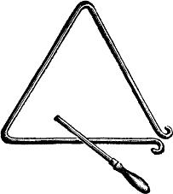
ТРЕУГОЛЬНИК
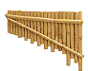
БАЯН
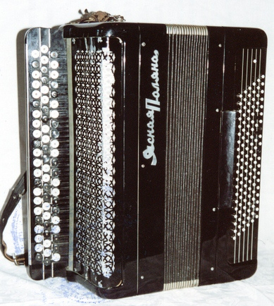
ПИАНИНО
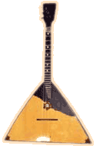
БАБАЛАЙКА

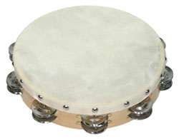
РОЯЛЬ

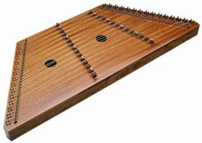
БАРАБАН

ГУСЛИ

ТРУБА
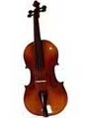
СКРИПКА

СВИРЕЛЬ

БУБЕНЧИКИ
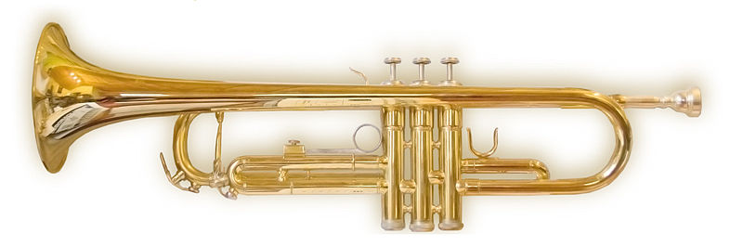
Закрась красным цветом только барабан

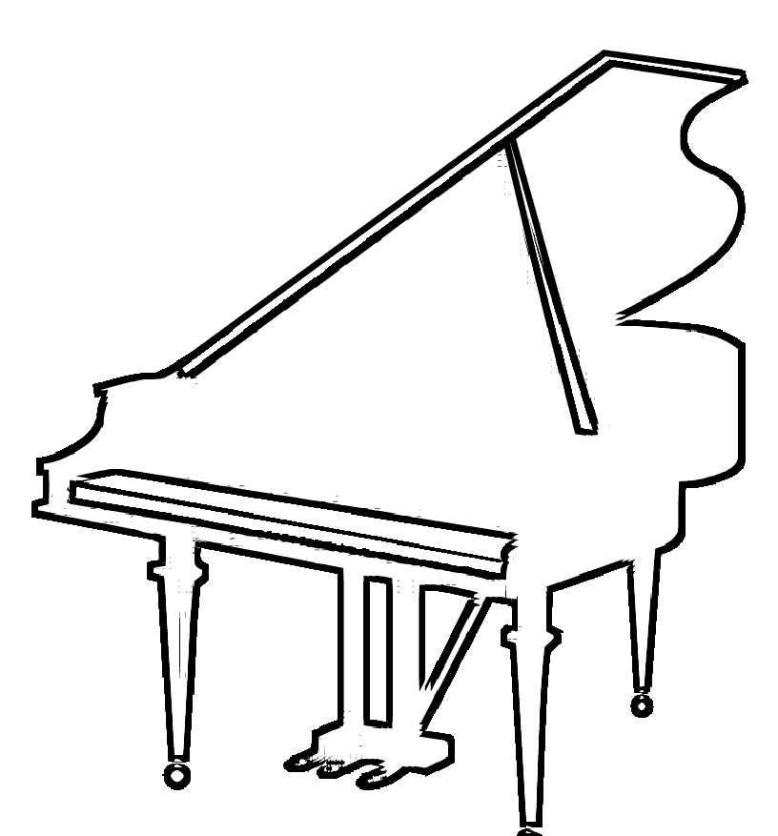
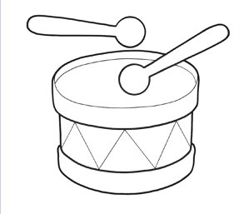
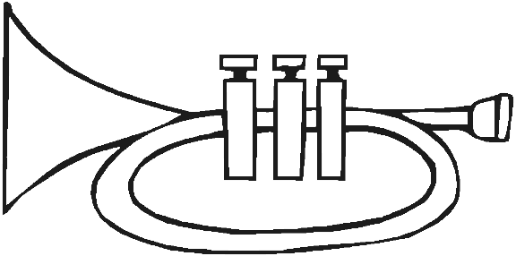
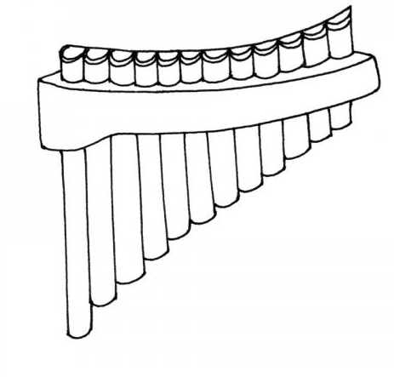
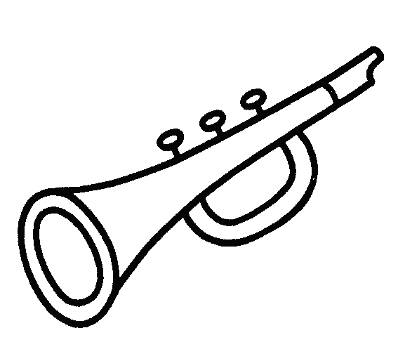

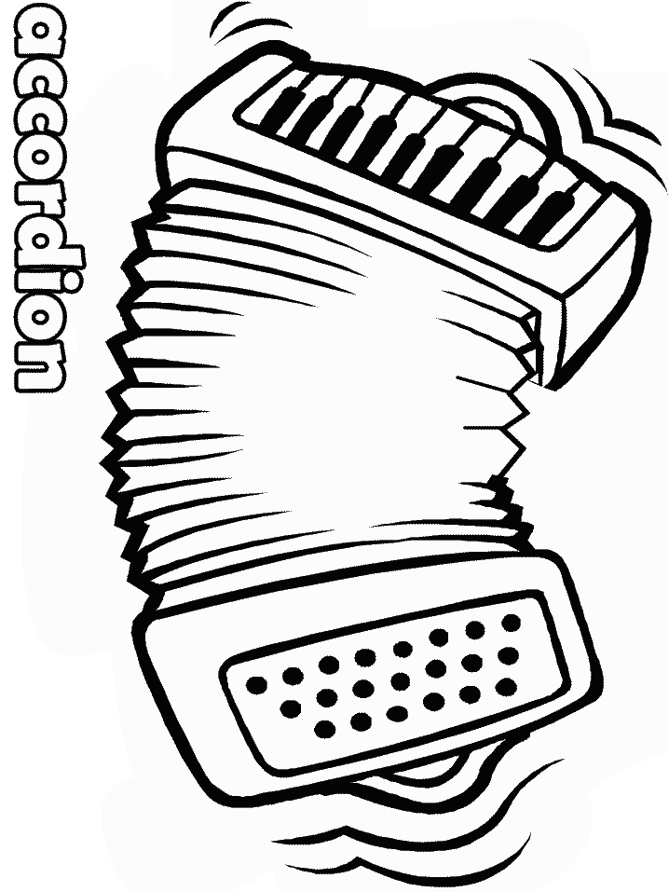

Загадки

У какого инструмента  Есть струны и педаль?  Что же это? Несомненно,  Это звонкий наш (Рояль). | 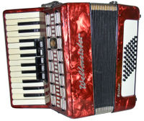  Он по виду брат баяну,  Где веселье там и он...  Я подсказывать не стану,  Всем знаком (Аккордеон)
Приложил к губам я трубку,  Полилась по лесу трель,  Инструмент он очень хрупкий.  Называется...(Свирель). | 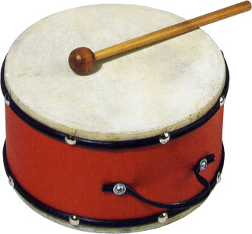  Громче флейты, громче скрипок,  Громче труб наш великан.  Он ритмичен, он отличен,  Наш веселый (Барабан).
Движенья слабые смычка приводят  В трепет струны.  Мотив журчит издалека,  Поет про вечер лунный.  Так ясен звуков перелив, в них  Радость и улыбка,  Звучит мечтательный мотив  Я называюсь (Скрипка). | Струн дано мне очень мало,  Но пока что мне хватало!  Струны ты мои задень  И услышишь: длень, длень, длень!  Ну-ка! Кто я отгадай-ка!  Озорная (Балалайка).
Мы собрали хоровод,  Пригласили весь народ.  А в кругу наш пастушок  Дует весело в (рожок)  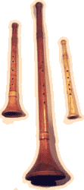 | Сорок пуговиц на нём  С перламутровым огнём.  Весельчак, но не буян  Голосистый мой (баян)

